
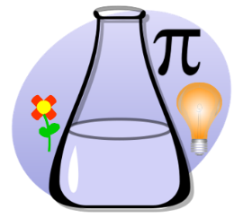
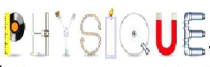

مديرية التربية لولاية إن صالح

السنة الدراسية 2024/2025

متوسطة الشهيد أحمد بوقرة جواليل

المستوى:4 متوسط

إختبارالفصل الأول في مادة العلوم الفزيائية والتكنولوجيا

2025/2024
المدة:
ساعة ونصف


الجزء الأول: (12ن)
تنافر
القضيب A
الوثيقة1
الوضعيةالأولى:) 06ن)
في حصة الأعمال المخبرية قام الأستاذ بتفويج المتعلمين إلى فوجين وقدم لهم وسائل تعليمية لمشاهدات تجريبية :
الفوج الأول/ بإستعمال قفاز بلاستيكي لمس قضيبا A مشحون كرية نواس متعادلة كهربائيا معلقة إلى حامل عازل فلاحظ تنافر كرية النواس
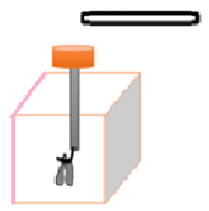
1 / أذكر سبب تنافر كرية النواس عن القضيب A المشحون
القضيب A
القرص المعدني
ساق بلاستيكي
ورقتان من
الألمنيوم
الوثيقة 2
2 / سم طريقة تكهرب كرية النواس
3 / فسر سبب إستخدام القفاز البلاستيكي
- إذا علمت أن شحنة كرية النواس كانت سالبة بعد تكهربها
4 / حدد نوع شحنة القضيب A
الفوج الثاني / قرب القضيب A المشحون من القرص المعدني لجهاز الكاشف الكهربائي دون لمسه فلاحظوا أن هناك خلل أدى إلى عدم إنفراج الورقتين ( لاحظ الوثيقة 2 )
5 / حدد أين يكمن الخلل في جهاز الكاشف الكهربائي
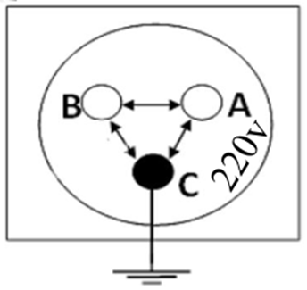
- بعد معالجة الخلل إنفرجت الورقتان
6 / فسر سبب إنفراج الورقتان مع الشرح
الوضعيةالثانية:) 06ن)
220V
بعد أن أتم أحمد توصيل المأخذ الكهربائي لأحد الغرف بالدارة الكهربائية
للمنزل قام بالتأكد من صحة التوصيل في هذا المأخذ ( لاحظ الوثيقة 3 )
00V
1 – أذكر نوع المأخذ المستعمل ؟
الوثيقة 3
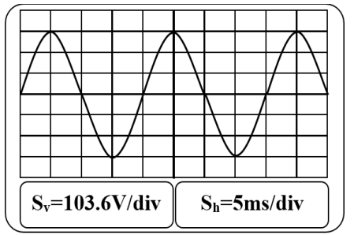
2 - حدد مربط الطور ( Ph) والمربط الحيادي ( N) والمربط الأرضي (T) من بين المرابط الثلاثة
3 - أذكر إسم الأداة المستعملة في معرفة مرابط هذا المأخذ
- من أجل معاينة هذا التوتر أحضر أحمد جهاز راسم الإهتزاز المهبطي وربطه بالمأخذ ( الوثيقة 4 توضح واجهة لشاشة راسم الإهتزاز المهبطي بعد ربطه بالمأخذ )
الوثيقة 4
من خلال الوثيقة ( 4 ) أحسب كلا من :
4-التوتر الأعظمي U_{max} - التوتر الفعال U_{eff}
5 - الدور T - التواتر f
الجزءالثاني ( 8 نقاط )
الوضعيةالإدماجية
اشترى أبُو عماد مكیّف ھواء جدید وغسّالة، وقام بتركیب المكیّف الجدید في غرفة الضیوف ، ولكنّه تفاجأ لحظة تشغیلھا تزامناً مع تشغیل المكیّف القدیم الموجود بغرفة الجلوس...بانقطاع التیار الكھربائي عن طریق القاطع التفاضلي للمنزل .
- أمّا الغسّالة الجدیدة عند تشغیلھا ،لاحظ أبُو عماد انقطاع التیار الكھربائي عن المأخذ الذي یُغذیھا رغم سلامة المأخذ في حین أنّه لم ینقطع عن بقیة الدّارات الأخرى ، وبات لا یعمل بعدھا مع أي جھاز... فكان لزاماً علیه أمام ھاتین المشكلتین أن یستعین بمختص كھربائي .
-1ھات تفسیراً علمیاً لـ :
أ - مشكلة انقطاع التیار الكھربائي بواسطة القاطع التفاضلي عند تشغیل المكیّف الجدید تزامناً مع تشغیل الأجھزة الأخرى في آن واحد.
ب – مشكلة إنقطاع التیار الكھربائي عن دارة المأخذ فقط المتصل بالغسالة عند تشغیل الغسّالة .
-2 أذكر إسم الأداة التي أستخدمھا أبُو عماد في التأكد من عدم وجود تیار كھربائي في المأخذ المغذي للغسّالة ؟
-3أذكر الإجراء الصّحیح الذي قام به المختص الكھربائي لحلّ ھاتین المشكلتین )أ( و )ب( ؟
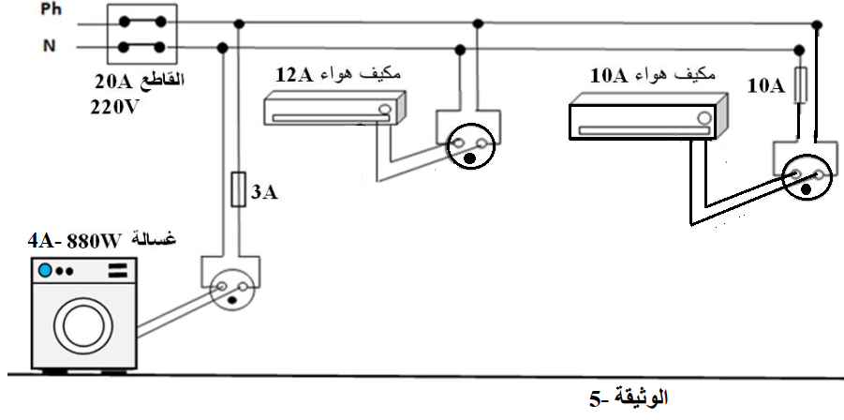

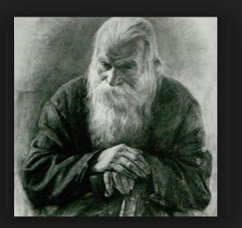
-4أعد رسم ھذا المخطط الكهربائي )الوثیقة (5مبیناً علیھا كل التعدیلات و الإضافات المناسبة .
ومن طلب العلوم بغير كد...
سيدركها إذا شاب الغراب
أسرة المادة تتمنى لكم التوفيق


أســــــرة المــــــادة تتمنــــــــــى
لكــــــــــــــــم التوفيـــــــــــــق

